**Руководство пользователя.**

1. **Проект состоит из 2-х независимых модулей**: серверная часть и клиентская часть.

Модули можно запускать отдельно:

- серверная часть: Server_start.py

- клиентская часть: Client_Start.py

Также имеются модули Start_script.py и Start_many.py в которых организован запуск сервера и клиентов посредствам выбора в меню:

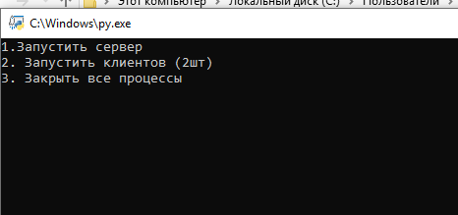

1. **При запуске серверного скрипта отобразится окно:**

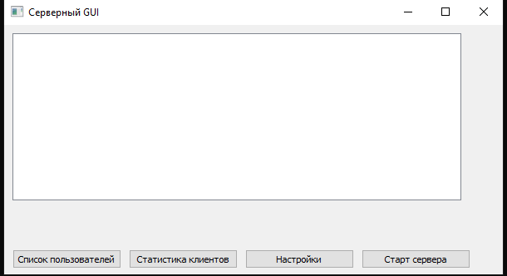

Кнопка **«Список пользователей»** = покажет список всех когда-либо регистрировавшихся на сервере пользователей:

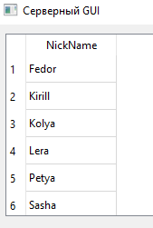

Кнопка **«Статистика клиентов»** – отобразит количество заходов каждого клиента и время последнего захода:

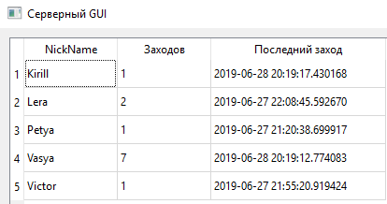

Кнопка **«Настройки»** = отобразит окно для настроек запуска сервера, с возможностью редактирования и сохранения параметров:

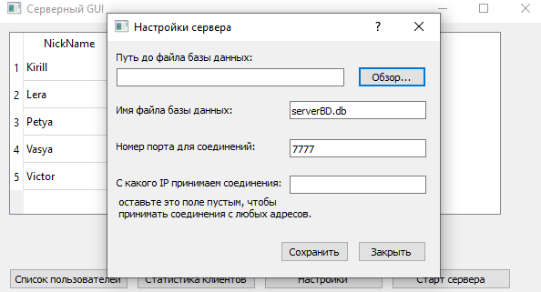

Кнопка **«Старт сервера»** - запустит сервер для приема входящих соединений:

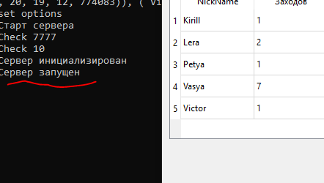

После нажатия, кнопка пропадает, т.к. сервер можно запустить только в 1-ом экземпляре. Для остановки сервера необходимо закрыть графическое окно крестиком в верхнем правом углу.

1. **Клиентская часть**

При запуске Client_Start.py запустится графическая оболочка:

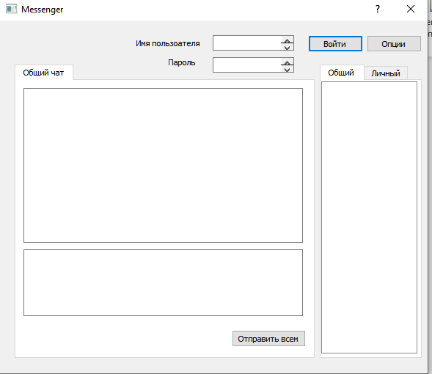

Необходимо ввести ваш ник в поле «Имя пользователя» и нажать кнопку «Войти»

Произойдет авторизация на сервере, кнопка «Войти» станет недоступной, список «Общий» и «Личный» будут заполнены значениями. «Общий» - список всех пользователей, полученный с сервера, «Личный» - список ваших друзей, полученный из локальной БД клиента.

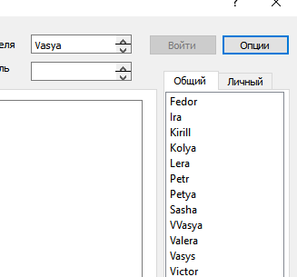 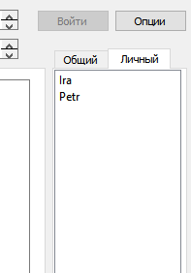

Вкладка «Общий чат предназначена для отправки сообщений всем активным пользователям:

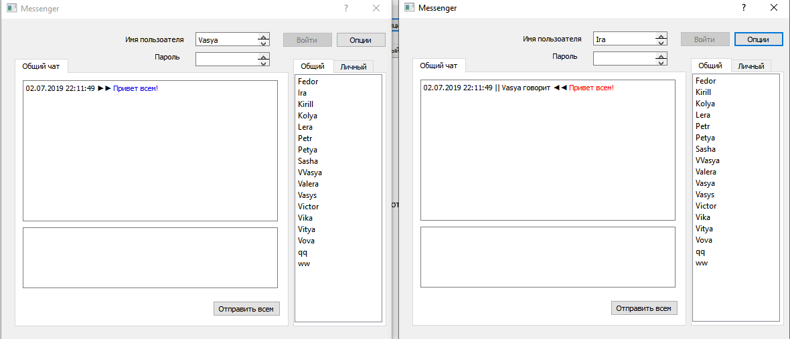

Пользователь, отправивший сообщение, увидит его, как исходящее, все остальные получает его в данной вкладке, с указание, кто именно отправил сообщение.

История сообщений для данной вкладки не ведется.

Если кликнуть 2 раза по пользователю в списке пользователей (вкладка «Общий» или вкладка «Личный»), откроется вкладка для общения с данным пользователем, сообщения, отправленные из нее, будут доставляться только лично. Ведется история. При первом открытии вкладки будет отображена история предыдущих сообщений:

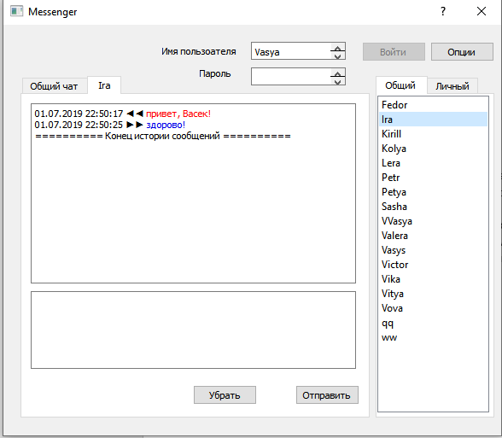

Внизу поля для ввода сообщений также появляется кнопка с надписью «В друзья» или «Убрать». Надпись зависит от того, есть ли данный пользователь у вас в друзья (вкладка «Личный»). Нажимая на данную кнопку пользователя можно добавить или исключить из друзей (хранится в локальной БД).

При отправке сообщения у принимающей стороны автоматически откроется вкладка с вашим именем и появится пересланное сообщение:

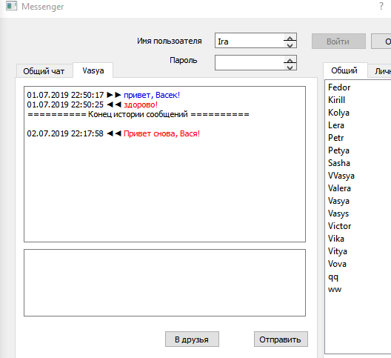

Можно заметить, что Vasya не находится в друзьях у Ira, поэтому кнопка под полем для ввода сообщений имеет надпись «В друзья»

Вывод сообщений форматирован:

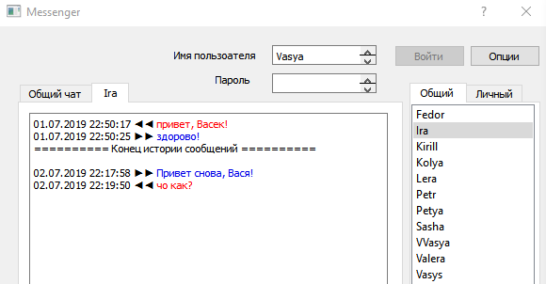

Входящие сообщения отображаются красным, исходящие – синим, отображается время отправки.

1. **Безопасность в приложении.**

При подключении клиент отсылает запрос серверу с указанием своего имени пользователя (без пароля) и сообщение о просьбе подключения, сервер проверяет, есть ли у него в БД такой пользователь. Если такого пользователя нет, то у него запрашивается пароль и заносит ник и пароль к себе в БД:

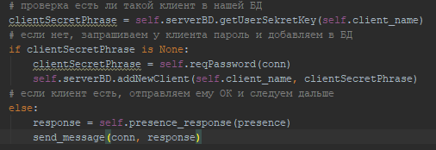

Клиент передает не сам пароль, а его хеш с солью. Именно в таком виде пароль хранится в БД. Формирование хеша пароля для передачи на сервер:

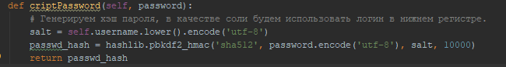

Если же пользователь уже есть в БД сервера, пароль у него не запрашивается. Т.е, другими словами, регистрация пользователя осуществляется при его первом подключении. При дальнейших подключениях идет только процесс аутентификации (без запроса-передачи пароля по сети)

Далее проходит процесс аутентификации:

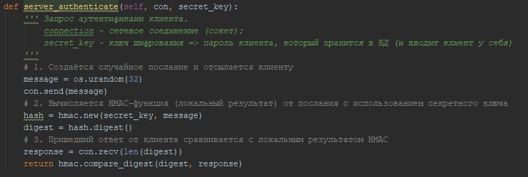

Сервер создает случайную фразу, передает клиенту. Далее на клиенте и на сервере вычисляем хеш-функцию с использованием пароля клиента (а точнее хэша пароля), клиент передает результат на сервер. Сервер сравнивает совпадают ли их вычисления, если да: дает ответ клиенту, что тот аутентифицирован.

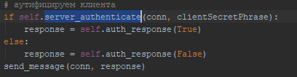

Далее сервер добавляет клиента в активные и начинает с ним работу.

При добавлении клиента в активные, с помощью функции-декоратора, производится проверка аутентифицирован ли клиент:



Функция декоратора, выглядит следующим образом:

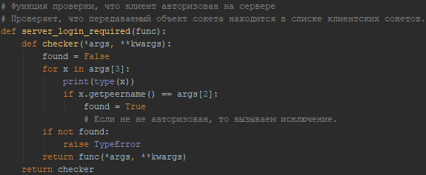

На клиенте также сделана проверка, аутентифицирован ли он, при отправке сообщений:

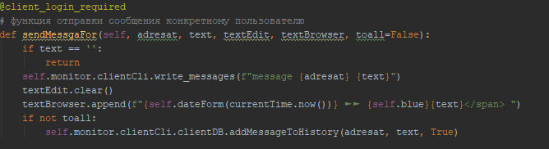

Функция декоратор для клиента:

